חברי הצוות: אופק זאדה, אלעד דוד, עידן קלמן, ענבר שמייה

**פרויקט בשירות הקהילה- עמותת "לעוף על התואר"**

תיאור קצר על העמותה: העמותה מציעה לסטודנטים עם מוגבלויות שונות הזדמנות להשתייך לקהילה. בקהילה יועבר מידע חשוב בנושאים שמשיקים למוגבלות ואקדמיה, כגון זכויות, תאוריות על מוגבלות וקבלת החלטות. בקהילה יינתנו כלים שיסייעו לסטודנטים להשתלב באקדמיה ובכל דבר אחר שירצו. בנוסף, לסטודנטים תהיה הזדמנות להצטרף לקבוצת עמיתים עם אנשים שחווים כמוהם את החוויה הייחודית של להיות סטודנט עם מוגבלות.

מטרת הפרויקט: הקמת אתר אינפורמטיבי ונגיש, הן לסטודנטים אליהם העמותה פונה, והן לכלל הציבור לצורך העלאת המודעות לנושא. האתר יקדם את מטרות העמותה המפורטות בתיאור העמותה לעיל בדרכים מגוונות, כגון יידוע המשתמשים באירועי העמותה הקרובים, האופציה ליצירת קשר, עמוד לקבלת תרומות ועוד. באתר יושם דגש רב על הנגשת התוכן לקשת רחבה של משתמשי-קצה.

**Requirements**

Functional requirements:

1. בעמוד "צרו קשר" יתאפשר למלא פרטי התקשרות ע"י מילוי השדות: שם מלא, מספר טלפון, כתובת מייל (שדה אופציונלי) והערות.
2. בעמוד "בוגרים מספרים" מימין לכל ציטוט של בוגר הפרויקט תופיע תמונה של הבוגר המספר, ותחת כל תמונה יופיע שמו המלא של הבוגר.
3. בעת השארת פרטים ליצירת קשר (אזור בעמוד "צרו קשר"), יש להזין ספרות בלבד בעת מילוי שדה מספר הטלפון.
4. כאשר מגיעה למערכת פנייה מהעמוד "צרו קשר", יישלח מייל עדכון לכתובת המייל של צוות העמותה.
5. בעמוד הבית יופיע במרכז העמוד שמאלה לוח-שנה עם האירועים השונים של העמותה בהצגה חודשית (החודש הנוכחי יופיע).
6. בעמוד "מידע לתורמים" יימצא כפתור לתרומה מאובטחת באתר באמצעות פרטי אשראי.
7. בעמוד הארכיון יימצאו כפתורים לאפשרויות הורדה של ניוזלטרים בפורמטים pdfו docx.
8. האתר יותאם למעבר בין כפתורים על ידי לחיצה על כפתור ה-tab לטובת נגישות.
9. האתר יהיה ללא שימוש ב-plug in-ים שונים לטובת נגישות.
10. באתר בהכרח לא יופיעו אנימציות מפאת התאמה לבעלי מוגבלויות.

Non-Functional requirements:

1. האתר יהיה מאובטח לתשלומים באשראי בתמיכה של פלטפורמת WordPress.
2. האתר יהא cross-browser compatible website בהתאם לפלטפורמת WordPress.
3. האתר יאפשר עדכון תוכן ע"י צוות העמותה, גם ללא התנסות קודמת מצידם בכתיבת קוד.
4. הכפתור עליו נמצא כרגע המשתמש (באמצעות tab או באמצעות לחיצה), יודגש ע"י הגדלת המלל הנמצא על הכפתור והופעת מסגרת שתקיף את הכפתור.
5. עיצוב האתר יתאפיין בניגודיות צבע גבוהה- רקע בצבע אפור בהיר (מס' הצבע), כותרות בצבע כחול כהה (מס' הצבע), טקסט תוכן בצבע שחור (מס' הצבע).
6. לוגו העמותה יופיע בראש כל עמוד באתר.
7. האתר יתמוך בניהול תקין של תקריב לתצוגה (יאפשר זום בצורה שלא מעוותת את תוכן העמוד וסדר הופעת הפריטים בו).
8. האתר יתמוך בתצוגת mobile.

**שאלות לצוות העמותה (יש לענות ולהחזיר בהקדם):**

1. בעיצוב של דנה - בעמוד "צרו קשר" ובעמוד הבית: מה הכוונה בכפתור "הרשמה לתוכנית"? האם הכפתור הזה יוביל לעמוד ליצירת קשר? כן.
2. האם תעדיפו "**צור** קשר" או "**צרו** קשר"? צרו קשר בבקשה.
3. ניוזלטרים יהיו בפורמט אחיד; האם בפורמט pdf? אם לא, באיזה פורמט? גם בPDF וגם בWORD בשביל ההנגשה.
4. האם תהיה חשיפה באתר לתרומה שאינה כלכלית? אם כן, באיזה אופן? מה הכוונה בתרומה שאינה כלכלית? התנדבות? הצטרפות לקהילה?
5. האם תרצו שכפתורים יודגשו גם כאשר עוברים עליהם עם העכבר, מבלי לבחור בהם (באמצעות לחיצה/ כפתור ה-tab)?
6. בהמשך לשאלה הקודמת- איך ייראה כפתור מודגש? במה יהיה שונה (מבחינה ויזואלית) לפני ההדגשה ולאחריה?
7. האם תהיה אפשרות להצגת האתר באנגלית? כן, אולי בקיץ אתרגם.
8. האם יופיעו קישורים נוספים בסמוך ללוגו (יוטיוב, פייסבוק, אינסטגרם)? אם כן, באיזה מקומות נוספים הם יופיעו? הפייסבוק יופיע בעמוד הבית ובצור קשר.
9. מתי יושלם תהליך הרכישה של חבילת Wordpress Premium? בקרוב.
10. בחבילה הנרכשת ישנה אופציה להופעת פרסומות באתר עבור קבלת כספים לעמותה; האם תרצו לאשר אופציה זו? לא מבינה את ההשלכות.
11. האם בוודאות לא תופיע אף אנימציה באתר? אין כרגע. אולי בהמשך תהיה אבל זה עוד הרבה זמן.?
12. האם השדות "מספר טלפון" ו-"כתובת מייל" הם שדות חובה בעמוד "תשלום עבור תרומה"? כן.
13. האם לאחר שמשתמש משאיר את פרטיו האישיים באזור ליצירת קשר בעמוד "צרו קשר", הוא יקבל מייל אישור על טעינת הפרטים למערכת או שמספיקה הודעה המודפסת למסך המשתמש בסיום טעינת הפרטים? מספיקה הודעה מודפסת.
14. **שאלה מכוונת לדנה:** מהם מספרי הצבעים אותם תרצו באתר עבור האובייקטים השונים (הרקע והכותרות)? [בינתיים ניחשנו שהרקע יהיה אפור בהיר מאוד, הכותרות כחולות ותוכן העמודים יהיה בשחור- אבל זה כללי מדי]
15. **שאלה מכוונת לדנה:** האם תהיה אפשרות מבחינתך לעדכן את הסקיצה הקיימת תוך התבססות על ההערות שניתנו עד כה (ללא אנימציות, ללא בר נגישות וכו')?

**Use Case UML**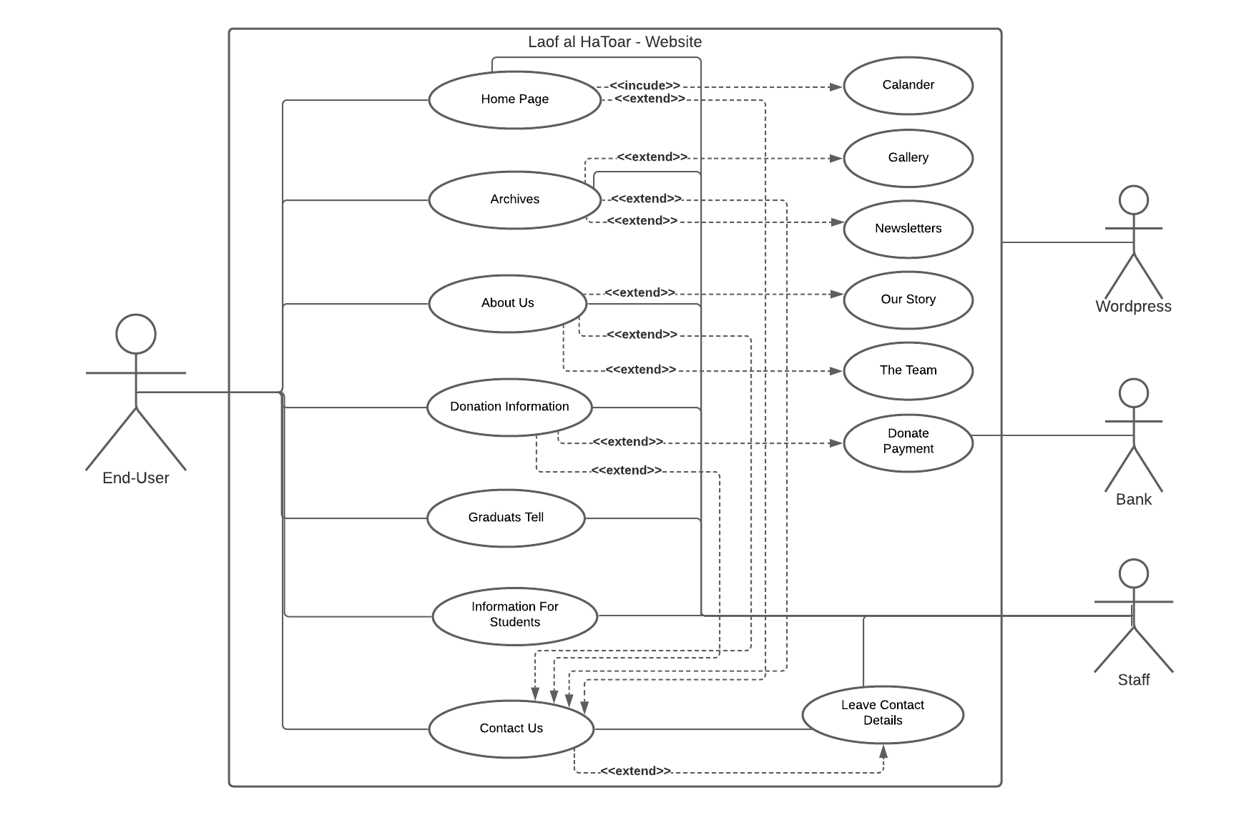

**Use Case Template 1**

שם- תשלום עבור תרומה (extend עבור העמוד "מידע לתורמים").

תיאור קצר- עמוד בו המשתמש יוכל לתרום כלכלית לעמותה באמצעות הזנת מספר אשראי ופרטים אישיים נוספים שינוהלו באופן מאובטח.

שחקנים- **ראשיים:** משתמש-קצה, **משניים:** בנק, Wordpress, צוות העמותה.

תנאים מקדימים- כניסה לעמוד הבית של האתר. בחירה בעמוד "מידע לתורמים" בו המשתמש ייחשף למידע ייעודי לתרומות אודות העמותה, ולאחר מכן לחיצה על כפתור התרומה.

תרחיש בסיסי-

1. המשתמש ממלא פרטים אישיים (שם מלא, מס' זהות) בשדות ייעודיים.
2. המשתמש ממלא פרטי התקשרות (מס' טלפון, כתובת מייל) בשדות ייעודיים.
3. המשתמש ממלא את סכום התרומה בשדה ייעודי.
4. המשתמש ממלא את פרטי האשראי בשדה ייעודי.
5. המשתמש מאשר את פרטי התרומה בכפתור ייעודי.

תרחיש חריג (שגיאה)-

1. נותרו שדות-חובה ריקים בעת לחיצה על כפתור האישור, והודעת שגיאה תודפס לאתר ותוצג למשתמש-הקצה.
2. הוזנו שדות באופן לא תקין, הודעת שגיאה תודפס לאתר ותוצג למשתמש-הקצה.
3. התרומה לא אושרה/ אירעה שגיאה בתקשורת עם חברת האשראי, הודעת שגיאה תודפס לאתר ותוצג למשתמש-הקצה.
4. ישנה שגיאה במציאת האתר למשתמש-הקצה, הודעת שגיאה תודפס לאתר ותוצג למשתמש-הקצה.

התנאים שלאחר (אם עבר בהצלחה)- אם התרומה אושרה- ישלח מייל תודה לתורם, ועדכון אודות הסכום הנתרם לחשבון המייל של העמותה.

**Use Case Template 2**

שם- עמוד הבית.

תיאור קצר- העמוד הראשי של האתר, העמוד הראשון בו משתמש-הקצה ייתקל בכניסה לאתר. מטרת עמוד זה הינה להעביר מידע אודות אירועים קרובים, וכן שיווק העמותה ע"י: כמה משפטים ממוקדים, תמונה מייצגת, ציטוט מתחלף מהמשתתפים. בעמוד זה יופיעו כפתורים שיאפשרו מעבר פשוט ומהיר מצד המשתמש לתכנים שונים באתר: לעמוד "צרו קשר", ולעמוד "תשלום עבור תרומה".

שחקנים- **ראשיים:** משתמש-קצה, **משניים:** Wordpress, צוות העמותה.

תנאים מקדימים- כניסה לקישור הראשי של ה-Domain של האתר.

תרחיש בסיסי-

1. המשתמש גולל בדף הבית.
2. המשתמש מנווט בין האופציות המוצגות המוצעות לבחירתו.

תרחיש חריג (שגיאה)-

1. ישנה שגיאה במציאת האתר למשתמש-הקצה, הודעת שגיאה תודפס לאתר ותוצג למשתמש-הקצה.

התנאים שלאחר (אם עבר בהצלחה)- המשתמש נחשף למידע אודות העמותה, האירועים הקרובים מטעם העמותה ולשירותים השונים המוצעים.

**Use Case Template 3**

שם- השארת פרטים ליצירת קשר (extend עבור העמוד "צרו קשר").

תיאור קצר- אזור בעמוד "צרו קשר" בו המשתמש יוכל להשאיר את פרטיו לצורכי יצירת קשר והתקשרות, זאת באמצעות הזנת פרטים אישיים שיועברו באופן מאובטח לצוות העמותה.

שחקנים- **ראשיים:** משתמש-קצה, **משניים:** Wordpress, צוות העמותה.

תנאים מקדימים- כניסה לעמוד הבית של האתר. בחירה בעמוד "צרו קשר" בו המשתמש ייחשף לפרטי התקשרות של העמותה, ויוכל להתחיל למלא את פרטיו האישיים באזור המיועד.

תרחיש בסיסי-

1. המשתמש ממלא שם מלא בשדה ייעודי.
2. המשתמש ממלא מס' טלפון להתקשרות בשדה ייעודי.
3. המשתמש ממלא את כתובת המייל האישית שלו בשדה ייעודי (אופציונלי).
4. המשתמש ממלא הערות עבור יצירת הקשר (שאלות/ בירורים/ הצעות/ הרשמה לתוכנית וכו') בשדה ייעודי (אופציונלי).
5. המשתמש מאשר את פרטי יצירת הקשר בכפתור ייעודי.

תרחיש אלטרנטיבי-

1. המשתמש מותיר אחד או יותר מהשדות האופציונליים (כתובת המייל והערה עבור יצירת הקשר) ריקים.

תרחיש חריג (שגיאה)-

1. הוזנו שדות באופן לא תקין, והודעת שגיאה תודפס לאתר ותוצג למשתמש-הקצה.
2. נותרו שדות-חובה ריקים בעת לחיצה על כפתור האישור, והודעת שגיאה תודפס לאתר ותוצג למשתמש-הקצה.
3. אירעה שגיאה בהעברת פרטי ההתקשרות לצוות העמותה, והודעת שגיאה תודפס לאתר ותוצג למשתמש-הקצה.
4. ישנה שגיאה במציאת האתר למשתמש-הקצה, הודעת שגיאה תודפס לאתר ותוצג למשתמש-הקצה.

התנאים שלאחר (אם עבר בהצלחה)- אם העברת הפרטים האישיים לידי צוות העמותה צלחה- תודפס הודעת אישור לאתר ותוצג למשתמש-הקצה, ויישלח מייל עדכון אודות פרטי התקשרות המשתמש לחשבון המייל של העמותה.